20. Radionuklidy jako indikátory

Indikátorová metoda spočívá v umělých změnách izotopového složení prvku –
⇒ říkáme, že prvek je označen radioaktivním izotopem (metoda značených atomů)

Vztah izotopového indikátoru a zkoumaného procesu:

- Sledování chování určité chemické látky – pak musí být chemická forma této látky a indikátoru stejné
  - sledování biochemických dějů vyžaduje značení sloučeniny na určitých místech v molekul
  - radioaktivními izotopy (specifické značení) nebo jde o obecné radioaktivní označení sloučeniny aspoň jedním radioaktivním atomem (nespecifické značení)

- Radioaktivní nuklid slouží k označení určité látky v obecném smyslu
  - sledování proudění kapaliny

Podmínka nutná: dostatečná počáteční aktivita značící látky

- Značené sloučeniny

Izotopicky substituované sloučeniny (všechny molekuly jsou na určitém místě specificky značené)
Př. 2-(¹⁴C)-octová kyselina

Izotopicky značené sloučeniny – směs normálních molekul s přirozeným izotopickým zastoupením a izotopicky substituovaných molekul (specificky značených)

Př: 2-[¹⁴C]-octová kyselina

Příklady preparativních postupů:

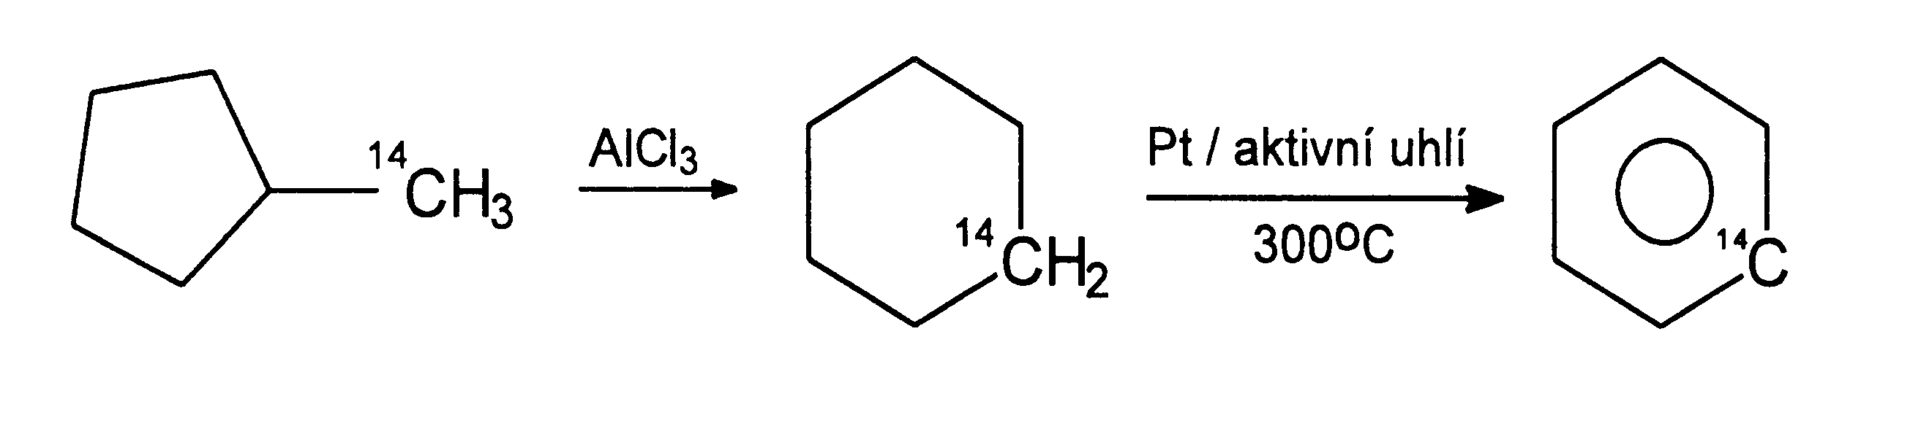

RMgBr + ¹⁴CO₂ → R-¹⁴COOMgBr → (hydrolýza) R-¹⁴COOH

- zavádění tritia je založeno především
  - na adici ³H₂ na dvojnou vazbu
  - pomocí redukujících tritidů LiAl³H₄, NaB³H₄

- značený chroman lze připravit ozařováním oxidu chromitého neutrony

HCl OH⁻
⁵⁰Cr₂O₃(n,γ) ⁵¹Cr₂O₃ ⁵¹CrCl₃ ⁵¹CrO₄²⁻

Další příklady značených sloučenin:

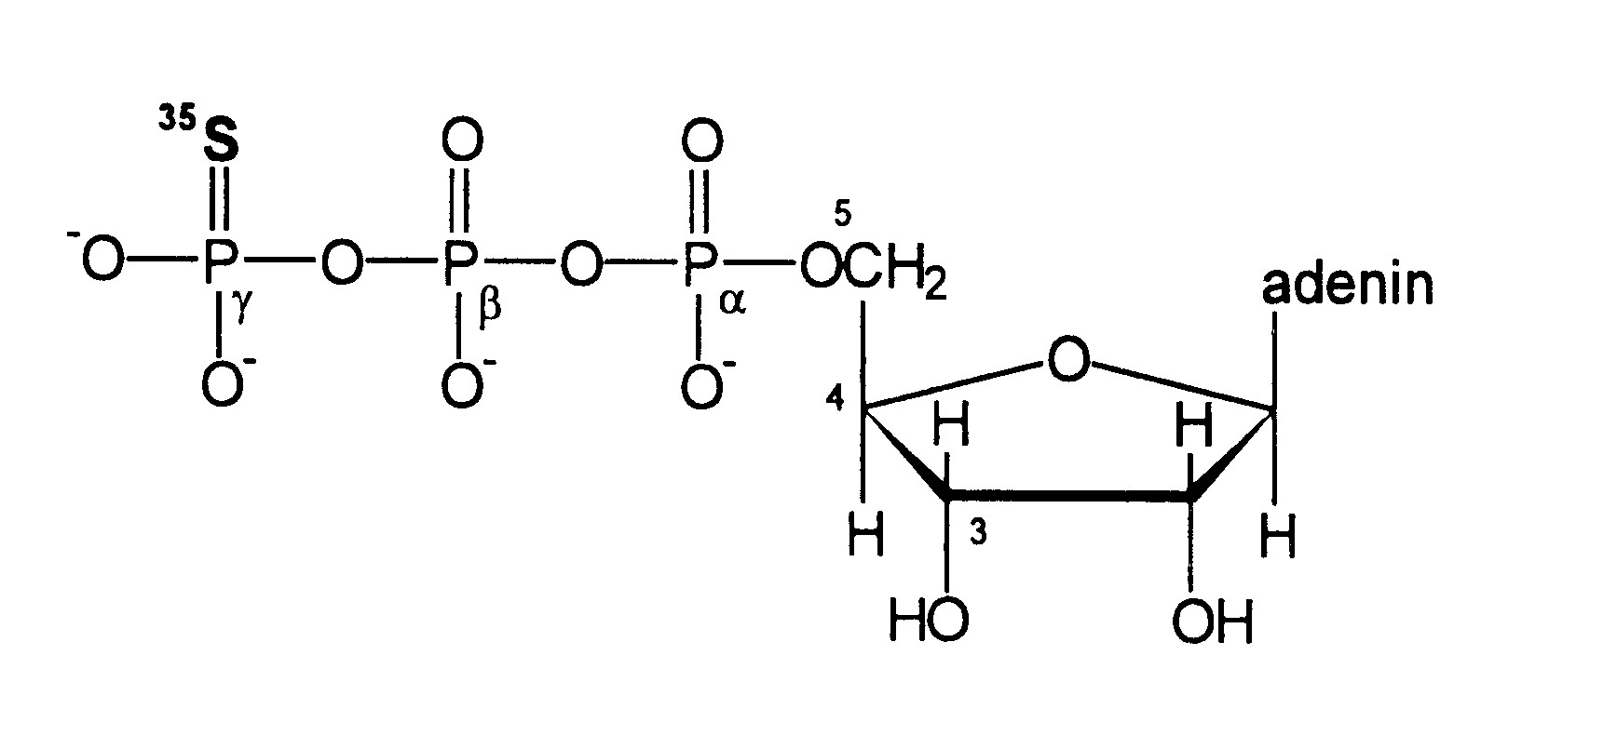
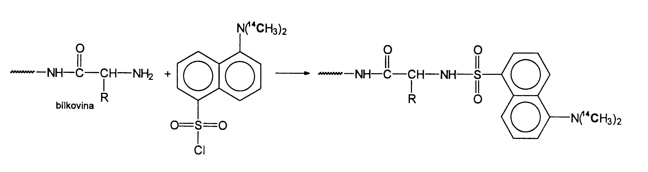

Značení izotopickou výměnou

Jde o přípravu značených sloučenin, kdy se mezi dvěma molekulami, z nichž je jedna značená, vyměňují dva izotopy téhož prvku (nejčastěji tritia)

Provedení: kontakt sloučeniny s tritiovanou vodou Je nutné, aby vazba s vodíkem podléhala alespoň minimální disociaci.

RO-¹H + ³H¹HO RO-³H + ¹H₂O

Biosyntetické metody

Jednoduché značené látky se použijí k výživě rostlin nebo mikroorganismů a využije se jejich syntetických schopností

¹⁴CO₂, ³H₂O, ³²PO₄^{3-, 35}SO₄²⁻

21. Indikátory v chemii a biologii

- Studium mechanismů chemických reakcí

ClO₂⁻ + HOCl → Cl⁻ + HClO₃ (značení ³⁶Cl)

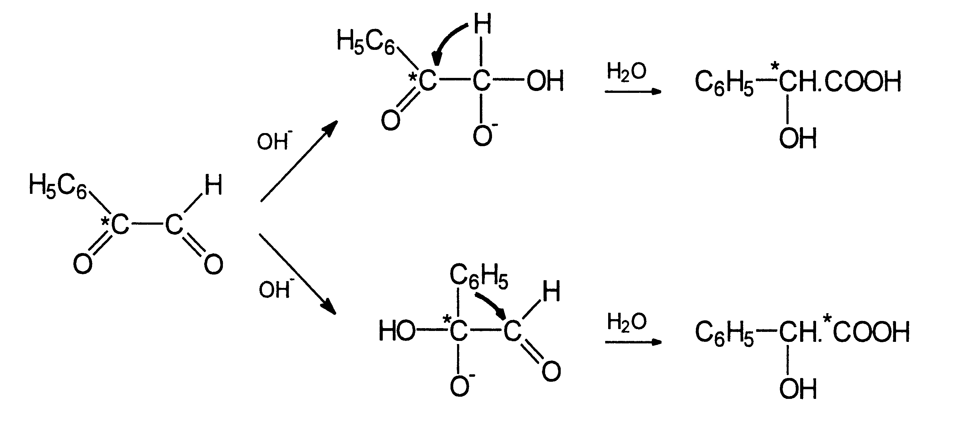

- Studium metabolických přeměn

Látka, jejíž metabolismus se zkoumá, se podá organismu ve značené podobě – pokud je předpokládaný metabolický produkt radioaktivní, pak je předpokládaný mechanismus metabolismu potvrzen.

- Kombinace studia metabolických přeměn s autoradiografií

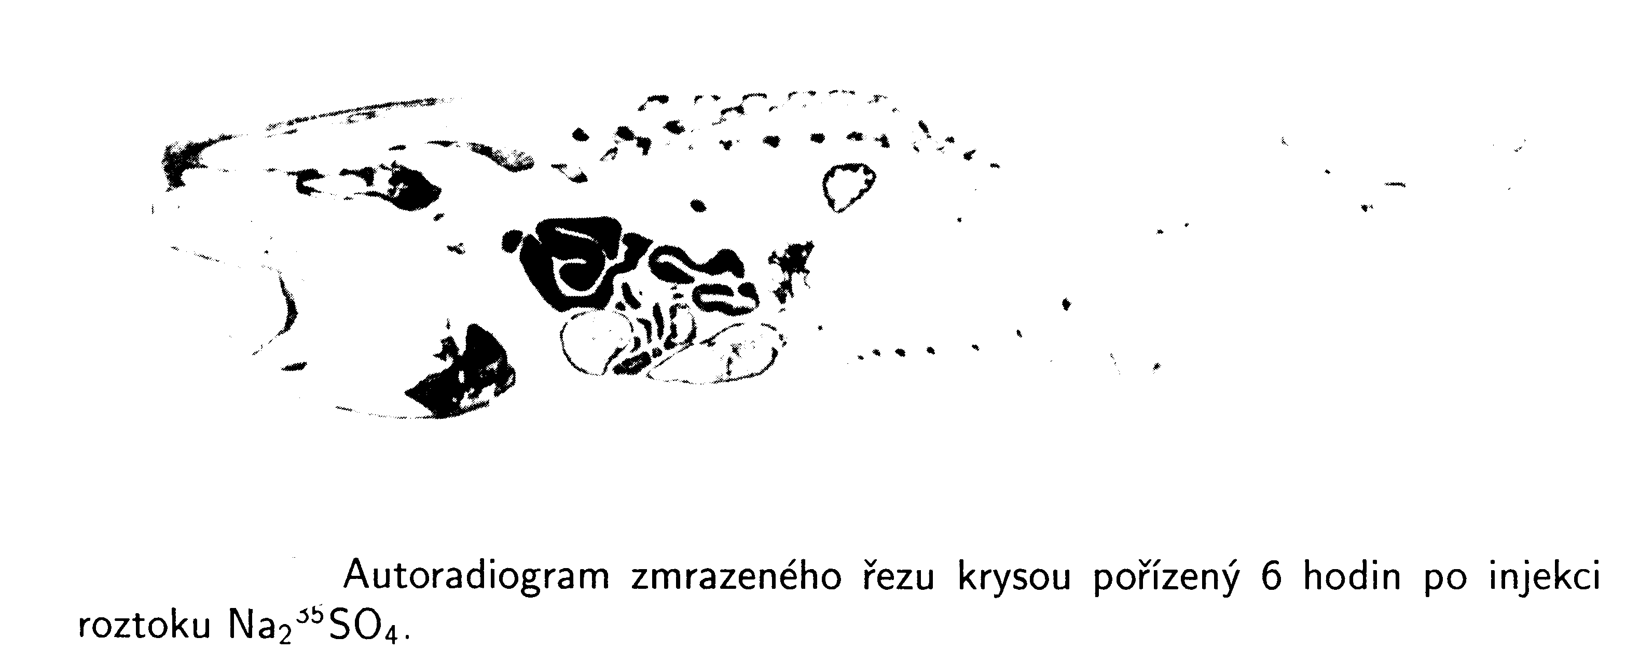

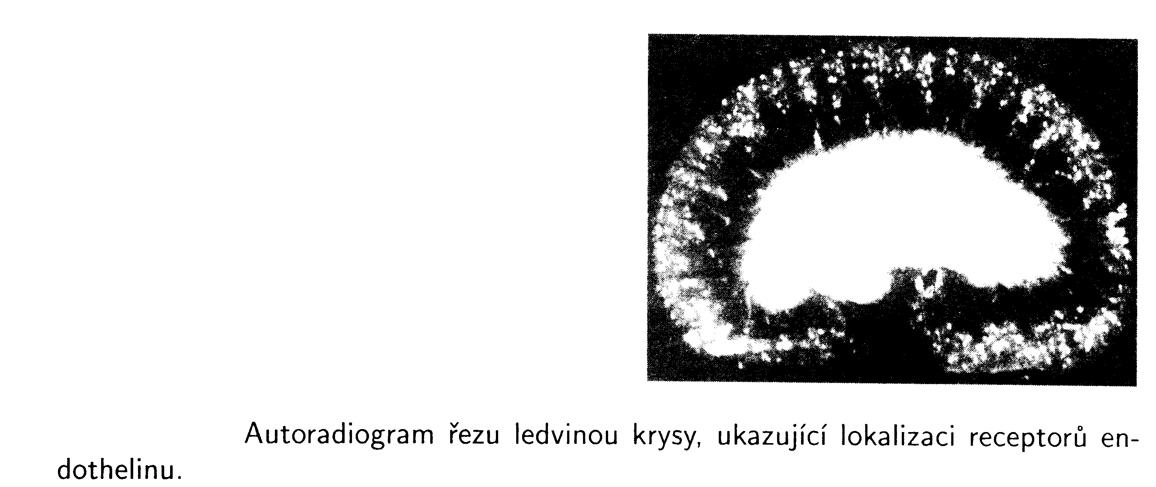

Možné aplikace radioaktivních indikátorů

  - stanovení součinu rozpustnosti

  - rozpustnost kovů v roztavených solích

  - rozpustnost plynů v kapalinách

  - rozpustnost vody v org. rozpouštědlech

  - stanovení nízkých tenzí par málo těkavých látek

  - stanovení složení plynné a kapalné fáze při destilaci

  - stanovení velikosti povrchu sorbentu z množství adsorbovaného radioaktivního plynu

  - rozdělení látek (nejčastěji iontů kovů) mezi dvě nemísitelné kapaliny (kapalinová extrakce) nebo mezi roztok a ionex

  - vylučování kovů na elektrodách při elektrolýze

  - studium migrace částic v roztoku v elektrickém poli

  - sledování účinnosti praní tkanin pomocí značených povrchově aktivních komponent pracích prostředků

22. Indikátory v biologii

- migrace drobnějších živočichů (mouchy, komáři) – larvy se nechávají líhnout v živném radioaktivním médiu – dospělí jedinci jsou pak radioaktivní

- migrace větších živočichů (netopýři nesou pouzdra s nuklidem – lze je pak zjistit i přes skálu nebo ve škvírách)

- studium přenosu potravin a živin uvnitř hmyzího společenství (včelí úl)

- studium výživy rostlin (např. pomocí značeného fosfátu)- zjistí se jeho distribuce v rostlině, způsob jeho příjmu kořenovým systémem, zdroj fosforu z půdy apod.

- molekulární biologie se bez indikátorů neobejde – studium dějů přenosu informací na molekulární úrovni, podstata dědičnosti, určení pořadí nukleotidů v nukleových kyselinách (tzv. sekvencování)

aj.

23. Indikátory v lékařské diagnostice

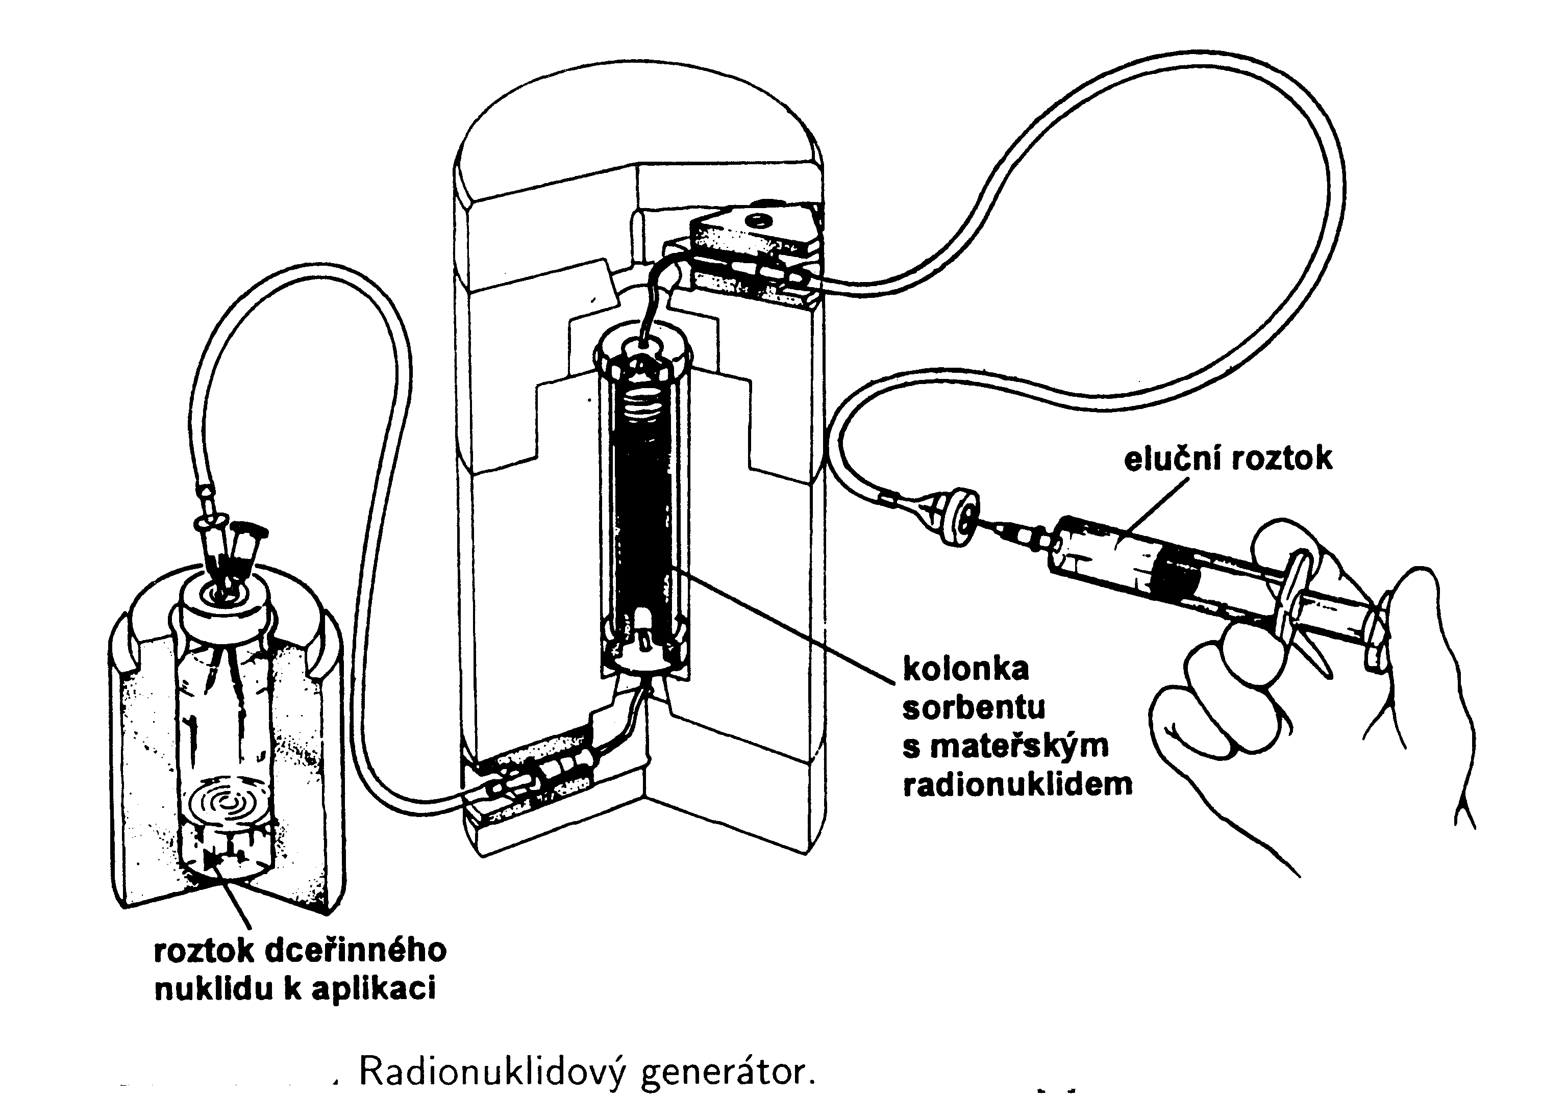
Radionuklidy se zpravidla získávají z radionuklidového generátoru

- využívají se v nukleární medicíně k vyšetřování funkce a stavu různých orgánů

- k diagnostickým účelům se dodávají radiofarmaka, která se do těla zpravidla vpravují intravenózně

- radioaktivní látka se selektivně hromadí ve vyšetřovaném orgánu a registruje se záření, které z něj vychází

- zjišťuje se lokalizace zhoubných nádorů

- provádějí se i dynamická vyšetření (sleduje se časová závislost příjmu a vylučování radioaktivní látky)

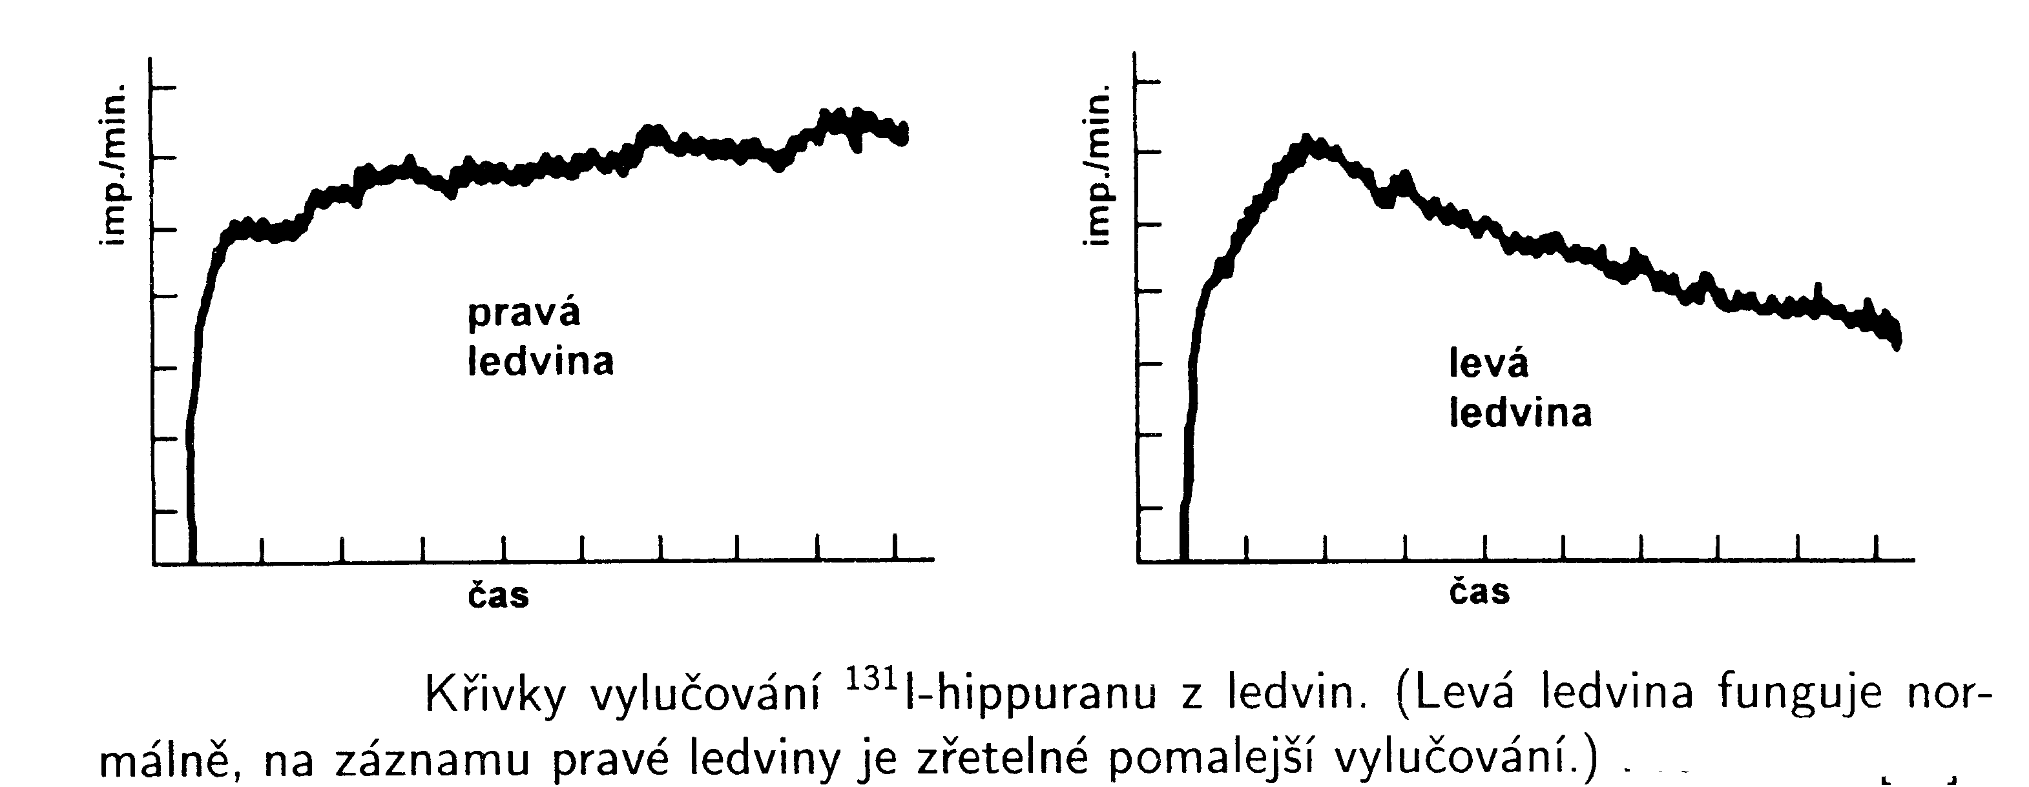

Detekce záření vně organismu vyžaduje, aby radioaktivní nuklid emitoval elektromagnetické záření (gama nebo rtg)

⇒ používají se pozitronické zářiče (pozitrony podléhají anihilaci) nebo zářiče β-/γ, jaderné izomery nebo nuklidy podléhající EZ

⇒ nuklidy musí být krátkodobé a musí mít vhodnou (zpravidla nízkou) energii (snižuje se radiační zátěž organismu)

Detekce záření se provádí zpravidla pomocí gamakamery

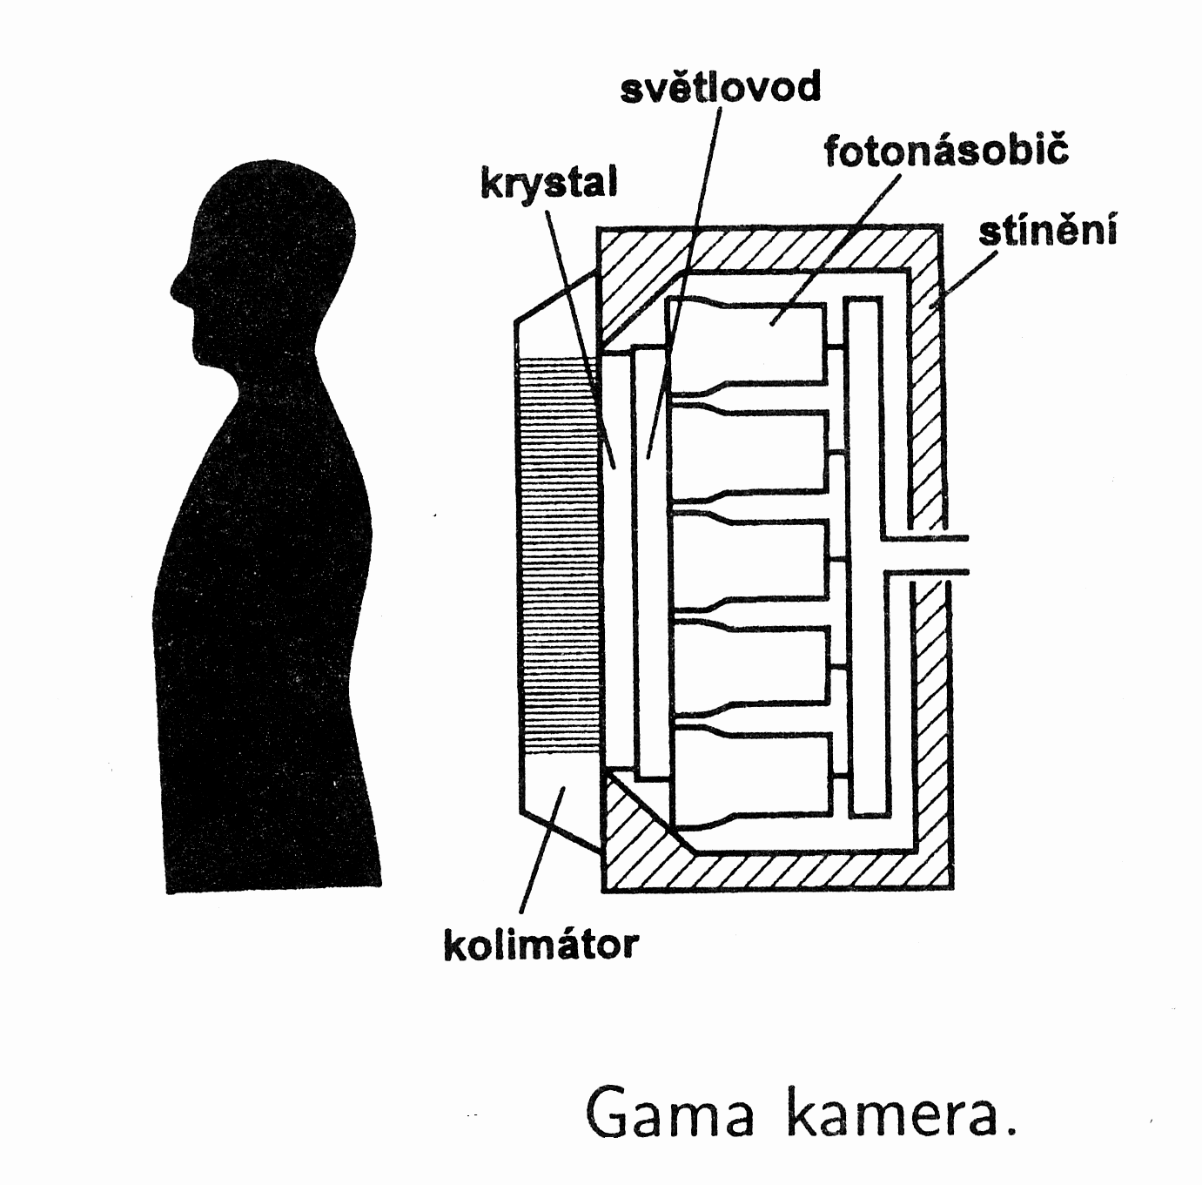

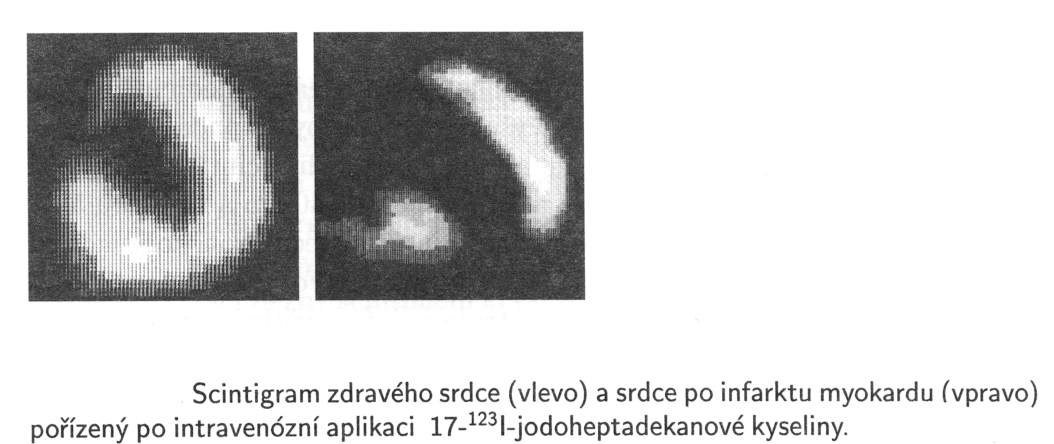

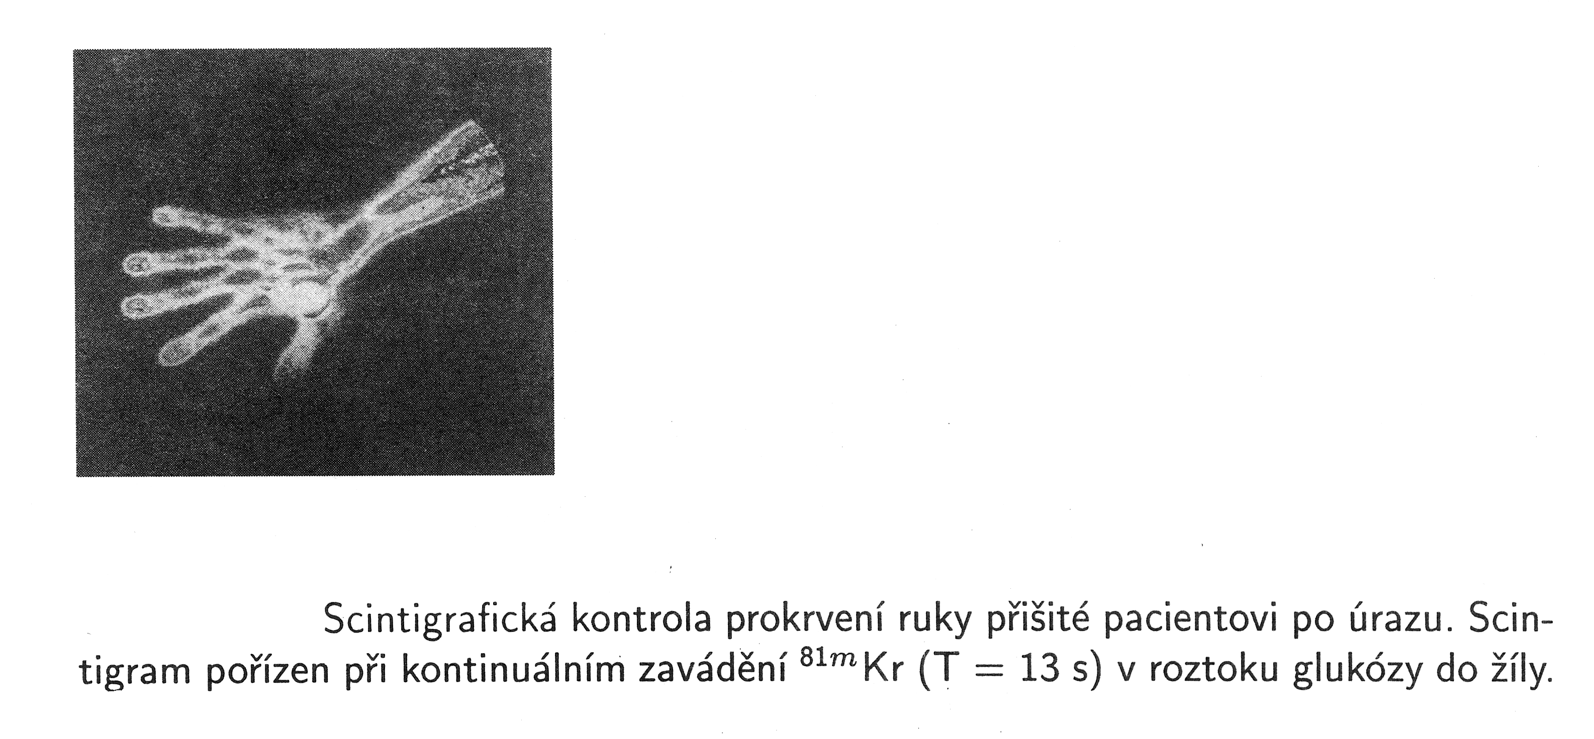
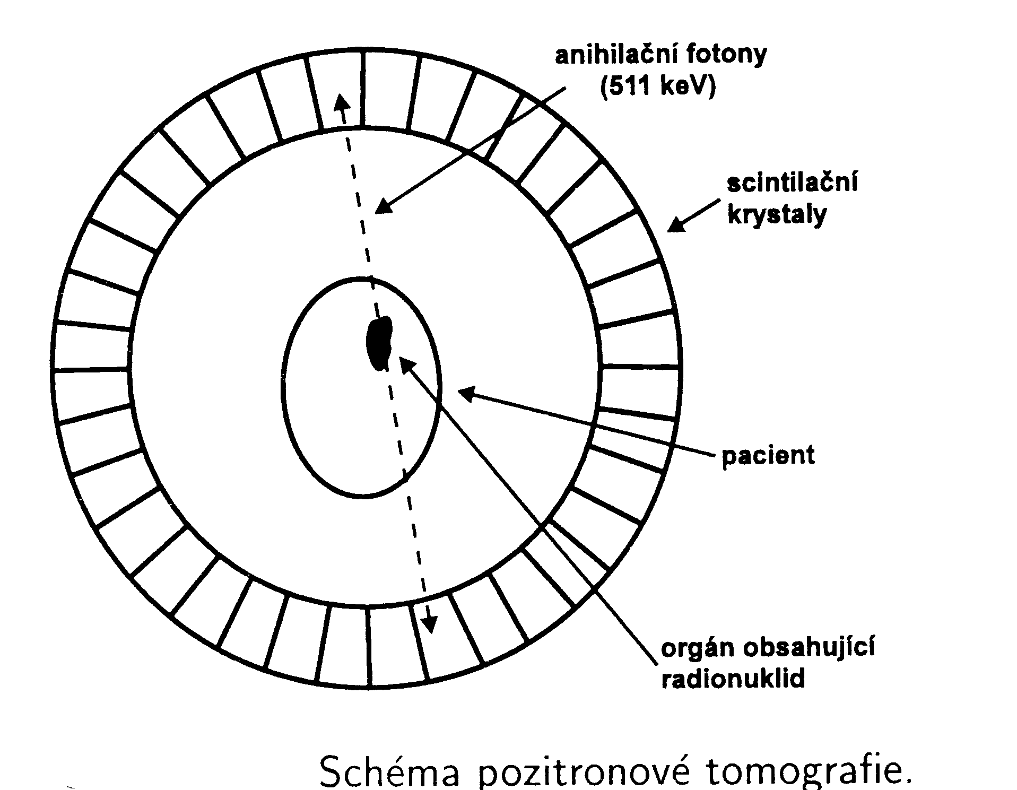

24. Indikátory v hydrologii

- studium pohybu vody v různých přírodních systémech (studium podzemních vod – jejich stáří, rychlost a směr toku, vztahy mezi povrchovými a podzemními vodami, propustnost vrstev apod.)
- používají se nuklidy kobaltu nebo chromu
- velké zředění aktivity během hydrologického pokusu minimalizuje zavedení radioaktivity do životního prostředí

25. Indikátory v průmyslu

